（１）業務範囲について
様式１
①参画する場合の役割（代表企業・構成企業等）
②希望する業務範囲 ※該当する業務内容に○をつけてください。
■ロクハ公園プールに関する業務
1.設計業務 2.建設業務 3.維持管理業務 4.運営業務 5.自主事業 6.その他業務
■ロクハ公園全体に関する業務
1.維持管理業務 2.運営業務 3.自主事業 4.その他業務
（上記回答の理由、具体的な業務内容）

③コンソーシアムの組成が考えられる民間事業者の概要
④その他、業務範囲に関する意見・提案等
- 可能な限り具体的に記載してください。
- 図は任意様式としても構いません。
- 様式は２枚以上としても構いません。補足資料がある場合は添付してください。

（２）導入機能及び活用方策について
様式2
①集客ターゲット、施設コンセプトの概要
②導入が想定されるプール施設（例：流水プール、スライダープール、幼児プール等）
1
2
3
4
5
③導入が想定されるプール付帯施設（例：売店、レストラン、休憩スペース等）
1
2
3
4
5
④導入機能に関する具体的な内容（施設の規模・利用イメージ・配置計画・動線計画等）
※次頁に添付している別紙の図面等も活用の上、可能な限り具体的に提案ください。
⑤想定されるソフト面での活用方策（ロクハ公園全体の活用を含む）
⑥その他、導入機能・活用方策に関する意見・提案
- 可能な限り具体的に記載してください。
- 図は任意様式としても構いません。
- 様式は２枚以上としても構いません。補足資料がある場合は添付してください。

④導入機能に関する具体的な内容（施設の規模・利用イメージ・配置計画・動線計画等）
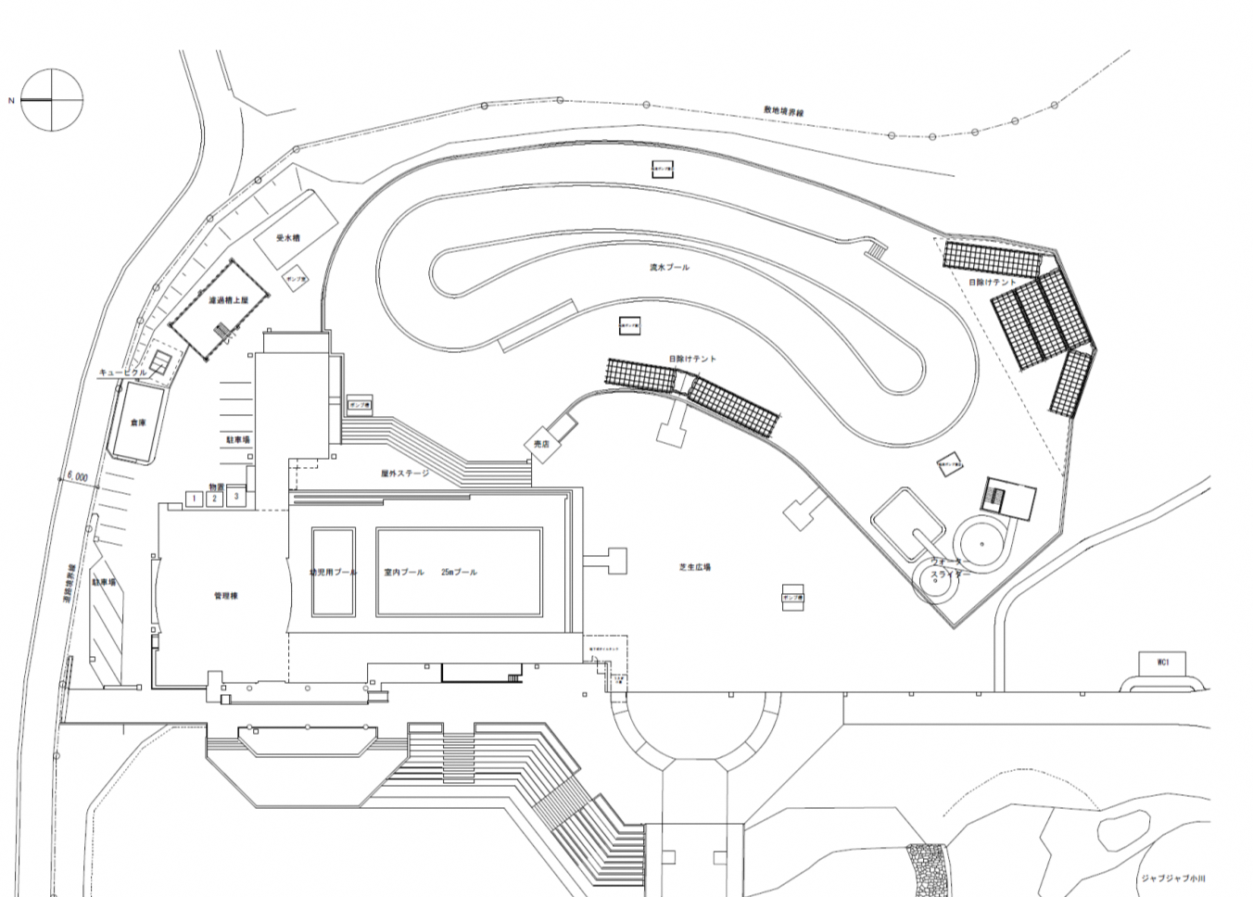
- 配置図やゾーニング等の下図として自由にお使いください。
様式2（別紙）
- 図は任意様式としても構いません。

④導入機能に関する具体的な内容（施設の規模・利用イメージ・配置計画・動線計画等）
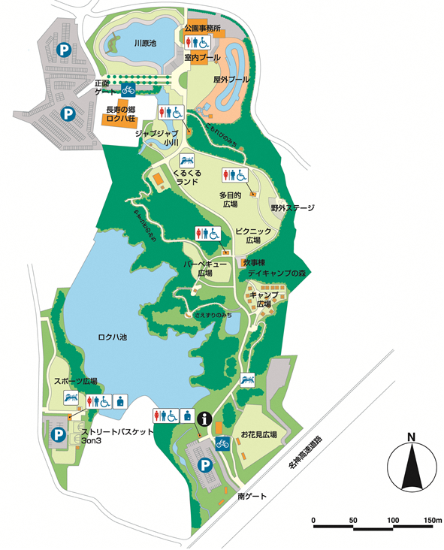
- 配置図やゾーニング等の下図として自由にお使いください。
様式2（別紙）
様式2（別紙）
- 図は任意様式としても構いません。
（３）事業スキームについて
様式3
①望ましいと考える事業手法
②望ましいと考える事業期間
③官民リスク分担に関する提案
④想定される事業スケジュール
（例 設計・建設期間：令和●～●年度、維持管理・運営期間：令和●～●年度）

⑤その他、事業スキームに関する意見・提案
- 可能な限り具体的に記載してください。
- 図は任意様式としても構いません。
- 様式は２枚以上としても構いません。補足資料がある場合は添付してください。

（４）事業費・事業期間中の収支計画について
様式4
■事業費・事業期間中の収支計画に関する提案（別添の参考様式もご活用ください）
- 可能な限り具体的に記載してください。
- 図は任意様式としても構いません。
- 様式は２枚以上としても構いません。補足資料がある場合は添付してください。
（５）本事業への参画意向について
様式5
①本事業への参画意向 ※以下の中から当てはまるものに○をつけてください。
1.参画したい 2.条件によっては参画したい 3.参画したくない（参画困難）
（上記回答の理由）

②本事業への参加する場合に障壁となる要因等
③必要と考える市からの支援策
④その他、本事業への参画に関する意見・提案
- 可能な限り具体的に記載してください。
- 図は任意様式としても構いません。
- 様式は２枚以上としても構いません。補足資料がある場合は添付してください。

（６）その他
様式6
■その他、本事業に関する意見・要望・提案等
- 可能な限り具体的に記載してください。
- 図は任意様式としても構いません。
- 様式は２枚以上としても構いません。補足資料がある場合は添付してください。

